Diagnoskodning - intensivvård

Revideringar i denna version
Borttagande av inaktuell information, vissa förtydliganden.

Bakgrund, syfte och mål
Under ett IVA-vårdtillfälle ställer läkare en eller flera diagnoser på patientens tillstånd. Dessa ska översättas till koder enligt ICD10-SE och detta kallas diagnoskodning.
SIR:s riktlinje för diagnoskodning följer, med några få undantag, de allmänna riktlinjerna för ICD10-SE.
Det är en läkaruppgift att föra in dessa koder i PAS IVA. Det finns två kategorier av diagnoser: ¨huvudsaklig IVA-diagnos¨ och ¨övriga diagnoser¨ (se nedan för definitioner).

Arbetsbeskrivning
Huvudsaklig IVA-diagnos
  - Det tillstånd som varit den huvudsakliga orsaken till vård på intensivvårdsavdelning
  - Kan väljas ur hela ICD 10-SE (förutom de diagnoser som inte är godkända att använda som huvuddiagnos enligt riktlinjer för ICD 10-SE)
  - En (1) måste väljas för varje vårdtillfälle och markeras i PAS IVA med en pil.

Övriga diagnoser
  - Andra tillstånd som varit föremål för bedömning, utredning eller behandling under IVA-vårdtillfället
  - Kan vara kroniska grundsjukdomar eller akuta tillstånd som komplicerat den huvudsakliga IVA-diagnosen
  - Ska vara tillstånd som påverkat handläggningen på IVA t ex KOL, hjärtsvikt, diabetes, njursvikt till följd av en pankreatit mm. Inte okomplicerad hypotyreos, hyperlipidemi mm

Allmänt
Diagnoskodning bör ske fortlöpande under vårdtillfället så snart en diagnos kan anses säker. Görs av rondande läkare.
Slutlig kontroll av att diagnoskodning är korrekt och komplett görs vid utskrivning av utskrivande läkare.
Tänk på att vissa händelser (VAP, KRI [kateterrelaterade infektioner], multiresistenta bakterier, clostridieinfektion, hypoglykemi och iatrogen pneumotorax) ibland kan ge både en diagnoskod och en komplikationskod.
Använd så specifik diagnoskod som möjligt. I utdata från SIR kommer sedan grupper av diagnoser att aggregeras t ex alla koder för olika hematologiska maligniteter kommer att redovisas som “malign tumör i lymfoid eller blodbildande vävnad”.
Vid vård på flera IVA är grundprincipen att använda de diagnoser som påverkar vården på den egna avdelningen. Fullt åtgärdade tillstånd, som inte längre påverkar vården väsentligt, ska inte tas med. Status post... och sena effekter av... diagnoser kan användas vid behov.
För intensivvården viktiga diagnoser
Dessa diagnoser och deras definitioner ska särskilt beaktas och alltid användas om tillståndet förekommit under IVA-vårdtillfället och aktivt bejakas eller förnekas. (När man gjort detta försvinner de röda trianglarna i PAS IVA).
De används oftast som huvudsaklig IVA-diagnos, men kan ibland vara övrig diagnos.
Sepsis och septisk chock kodas enligt SEPSIS3-definitionen (se nedan).
ARDS kodas enligt Berlindefinitionen (se nedan).
  - Hjärtstopp (I46.9) används som huvudsaklig IVA-diagnos vid vård på IVA efter hjärtstopp och som övrig diagnos vid hjärtstopp som inträffar under IVA-vårdtillfälle av annan orsak (som då väljs som huvudsaklig IVA-diagnos).
  - Influensa. Man skiljer mellan säsongsinfluensa A och B (J10.X) och ny pandemi (J09.X)
- Covid 19. Vid påvisat virus med PCR-teknik används koden U07.1. Vid antigentest eller klinisk/epidemiologisk diagnos används koden U07.2. Om anledningen till IVA-vården är covidorsakad sjukdom ska U07.1/U07.2 vara huvudsaklig IVA-diagnos och infektionstypen t ex viruspneumonit (J12.8) var övrig diagnos. (OBS! att detta är ologiskt jämfört med annan infektionskodning). Om covid är bifynd kodas det som övrig diagnos.
  - Trauma med multipla skador kodas med icke specificerade multipla skador (T07.9) som huvudsaklig IVA-diagnos, samt koder för de specifika skadorna som övriga diagnoser
  - Patientsäkerhetsdiagnoserna (T och Y serien) ska användas som övrig diagnos och kompletteras med annan huvudsaklig IVA-diagnos.
  - Vid konstaterande av hjärndöd ska koden total hjärninfarkt (I63.8) användas som övrig diagnos och orsaken till hjärnskadan som huvudsaklig IVA-diagnos
  - För delirium uppkommet på IVA används koden F05.8
  - För critical illness neuromyopati används koden G83.8
  - Malignitet av betydelse för vården kodas med fullständig ICD10-SE-kod.

Diagnoskodning av infektioner
  - Infektioner kan kodas med upp till 4 diagnoser: 1. typ/lokalisation av infektionen,2. svårighetsgrad, 3. agens och 4. antibiotikaresistens
  - Huvudsaklig IVA-diagnos: typ /lokalisation av infektion t ex pneumoni
  - Övrig diagnos: svårighetsgrad dvs sepsis/septisk chock, påvisat agens t ex pneumokock, påvisad antibiotikaresistens (U-serien)
  - Vid sepsis/septisk chock med oklart fokus används A41.9 som huvudsaklig IVA-diagnos och sepsis/septisk chock som övrig diagnos
  - I vissa fall kan huvudsakliga IVA-diagnosen även innefatta agens t ex meningokockmeningit
  - Ologiskt undantag: Covid 19 ska ha agens (U07.1/U07.2) som huvudsaklig IVA-diagnos och infektionstyp, viruspneumonit (J12.8) som övrig diagnos om orsaken till IVA-vården är covidorsakad sjukdom.

Definitioner
SEPSIS3
  - Sepsis (R65.1): Livshotande organdysfunktion som orsakas av ett dysreglerat värdsvar på infektion
  - Kliniska kriterier: Infektion med akut förändring av SOFA ≥ 2 poäng
  - Septisk chock (R57.2): En undergrupp av sepsis där bakomliggande cirkulatoriska och cellulära/metabola störningar är tillräckligt uttalade för att avsevärt öka dödligheten
  - Kliniska kriterier: Kvarstående hypotension som kräver vasopressor för att upprätthålla MAP ≥65 mm Hg tillsammans med P-laktat >2 mmol/L trots adekvat vätskeresuscitering.
  - Ökningen av SOFA avser jämförelse med preseptisk poäng. Om okänt räknar man med normal organfunktion dvs 0 poäng
  - Gäller vuxna över 16 år

SOFA

RLS: 2=1p, 3=2p, 4-5=3p, 6-8=4p
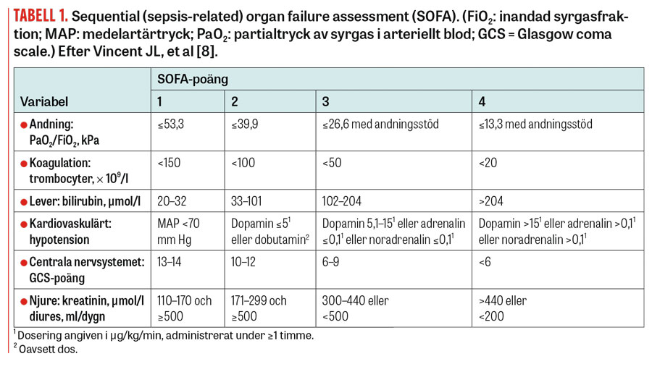

Berlindefinitionen av ARDS
ARDS kan föreligga om 1) akut lungsvikt uppträder inom 7 dagar efter sjukdom/skada som kan orsaka ARDS eller 2) inom 7 dagar efter debut av försämrad lungfunktion.
Rtg/CT visar bilaterala infiltrat förenliga med ARDS dvs förklaras ej helt av pleuravätska, atelektaser, tumör eller noduli.
Förklaras ej helt av hydrostatiskt lungödem/övervätskning. UCG för att utesluta vänsterkammarsvikt om etiologi oklar.
Försämrat gasutbyte

  - Lätt ARDS (J80.9A): PaO2/FIO2 ≤ 40,0 och >26,7 kPa och PEEP/CPAP ≥5 cmH2O (kan vara invasivt eller noninvasivt)
  - Måttlig ARDS (J80.9B): PaO2/FIO2 ≤ 26,7 och >13,3 kPa och PEEP/CPAP ≥5 cmH2O (skall vara via invasiv ventilation)
  - Svår ARDS (J80.9C): PaO2/FIO2 ≤ 13,3 kPa och PEEP/CPAP ≥ 5 cmH2O (ska vara via invasiv ventilation)

Definition akut njursvikt (N17.X)
  - Motsvarar stadium 3 enligt KDIGO kriterier om minst en av nedanstående föreligger
  - S-kreatinin tredubblat jämfört med sjukhus-vårdtillfällets första värde
  - S-kreatinin ökar till >350 μmol/L
  - Urinproduktion <0,3ml/kg/h under 24 h, baserat på idealvikt definierat som BMI 25
  - Anuri föreligger sedan 12 timmar
  - Start av RRT

